МБОУ «Гимназия № 20 имени Абдуллы Алиша» |  |  | ДРУЖБА | январь, 2017 года
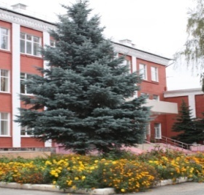
гыйнвар, 2017 нчы ел
Яңа еллар белән Сезне!
Бездә кунак бар!  10 нчы гыйнвар көнне гимназиягә Абдулла Алиш исемендәге әдәби премия лауреаты, язучы Ләбиб Лерон килде. Ул "Алиш варислары" музее белән танышты, укучылар белән аралашып, үзенең киңәшләрен бирде һәм укытучыларга "Безнең мирас" журналы эшчәнлеге турында сөйләде.  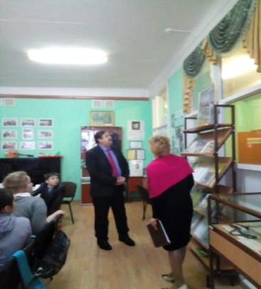  Ләбиб Лерон әдәбиятның төрле жанрларында балалар өчен дә, өлкәннәр өчен дә бердәй актив яза. Ул — балалар өчен «Яңгырның ял көне» дигән шигырьләр җыентыгы, «Транзистор үч ала» дигән шаян хикәяләр, «Тәгәрмәчле чана» дигән әкиятләр, «Таһир маҗаралары» дигән комикс китаплары, «Кояшны кочкан малай» дигән шигырьләр, әкиятләр, мәзәкләр, җырлар, пьесалар җыентыгы авторы.  (дәвамы 2 нче биттә)  Лэбиб Леронның иҗаты  Л.Леронның «Чәпәләй белән Тәпәләй», «Аңгыра сарык җүләре» дигән пьесалары Әлмәт театры сәхнәсендә куела, ә «Урмандагы тамаша», «Без барабыз бәйрәмгә» пьесалары Татарстан телевидениесеннән күрсәтелә. Өлкән укучылар аны шулай ук каләмдәшләренең иҗатларын «чеметкәләп» алган сатирик һәм юмористик эпиграммалары, пародияләре («Күрше тавыгы» җыентыгы), лирик-публицистик шигырьләр («Сине генә сөям» җыентыгы), «Шайтан шаяруы», «Бәллүр төн» кебек каһкаһәле вә көлкеле повесть-хикәяләр авторы буларак та беләләр. Ләбиб Лерон, «Ватаным Татарстан» газетасы һәм «Идел» журналы уздырган иҗади бәйгеләрдә катнашып, берничә мәртәбә призлы урыннар яулады. 1990 елда аның «Күрше тавыгы» китабы республикакүләм уздырылган «Елның иң яхшы китабы» конкурсында икенче урынга лаек булды, ә «Ел китабы-93» конкурсында беренче урынны яулаган «Тәгәрмәчле чана» җыентыгы беренче дәрәҗәдәге Диплом белән бүләкләнде.  Ләбиб Леронның аерым әсәрләре рус теленә дә тәрҗемә ителгән.  1987елда Мәскәүнең «Современник» нәшрияты бастырып чыгарган «Середина земли родной» дигән күмәк җыентыкта Ләбиб Леронның да бер бәйләм шигырьләре урнаштырылган. | Башлангыч сыйныф укытучыларының республика семинары  19 нчы гыйнвар көнне гимназия базасында башлангыч сыйныф укытучыларының республика семинары узды. Бахтигареева В.М., Сәгъдиева И.М., Минимуллина А.Х., Җаббарова А.Ф., Корбанова Л.Н., рус теле һәм әдәбияты укытучылары Гыйзәтуллина А.Р., Лебедева Л.В. ачык дәресләр, мастер - класслар һәм дәрестән соң эшчәнлек төрләрен күрсәттеләр. Чарада катнашучылар "Алиш варислары" һәм "Милли мирас" музейлары белән дә танышып, семинар эшчәнлегенә югары бәя бирделәр. Семинар уңышлы үтте. Килгән укытучылар үзләренә яңа дәрес алымнарын туплап, бик канәгать булып киттеләр.  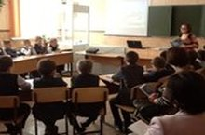  Без ШТК уйныйбыз, ә сез? |  |  | " Ел укытучысы-2017 "  Бу бәйге ел да мөгаллимнәр арасында уза. Ул бик зур осталык, әзерлек таләп итә торган һөнәри бәйге. Быел бу чарада безнең иң нәтиҗәле, иҗади эшләүче укытучыларыбызның берсе - Галиева Гөлназ Шамил кызы да катнашты. Ул татар теле һәм әдәбияты укытучылары белән ярышып, район турында җиңүче булды һәм шәһәр бәйгесендә катнашу хокукына иреште. Бу этапта да уңышлы гына чыгыш ясап, зона турына узды.  Гөлназ Шамилевна, без Сезне гимназиянең бөтен коллективы исеменнән ихлас күңелдән котлыйбыз һәм киләчәктә дә зур уңышларга ирешеп, җиңү яулавыгызны телибез!!!  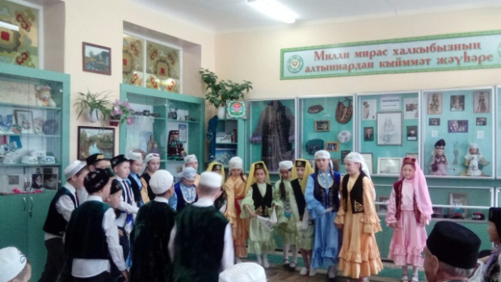  Фотода: Гөлназ Шамил кызының укучылары гимназиядә " Милли мирас" музей-кабинетын ачу тантанасында катнашалар.  Шаяннар һәм Тапкырлар Клубы!
 | “Бүген ШТК була  Гаҗәп күңелле уен. Укучылар көч сынаша, Менә була тамаша!”  – дип башланып китте 27 нче гыйнвар көнне узган ШТК уены.  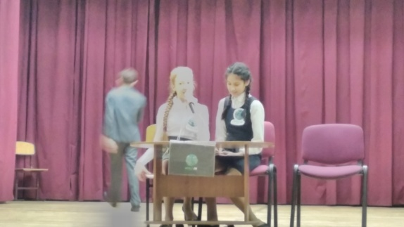  5-7 нче сыйныф укучылары рәхәтләнеп катнаштылар, зирәклектә һәм тапкырлыкта " көч" сынаштылар. Берәүләре 20нче гимназия футболкаларыннан булса, икенчеләре кызыл гастуктан, өченчеләре бейджиклар тагып чыккан.  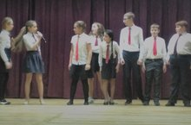  Һәрбер команда үзенчә креатив, заманча итеп киенгән. Күренеп тора, юморның барлык нечкәлекләрен дә беләләр. Хәер, моны үз күзләрең белән күрү, ишетү күпкә күңеллерәк һәм кызыклырак. |  |  | Жюри әгъзалары исә укучыларның чыгышын төрле номинацияләр буенча да бәяләделәр, ә иң-иңнәренә урыннар билгеләделәр. 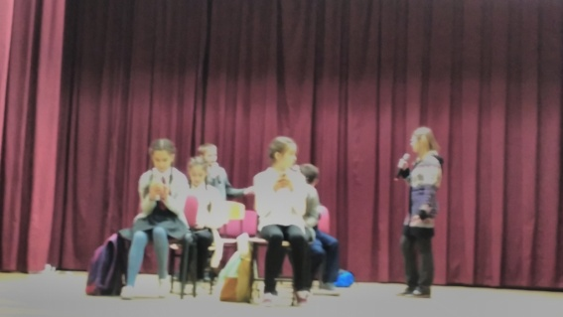  3 нче урынны - 7 нче “Б”, 2 нче урынны - 5 нче “В”, 1 нче урынны - 6 нчы “Б” сыйныфы укучылары яулады.  Арада ШТКның иң оста уенчысы да билгеләнде. Ул – Талипов Камиль булып чыкты. Укучыларыбызны җиңүләре белән котлыйбыз! Киләчәктә район, республика күләмендә дә урын яулауларын теләп калабыз!  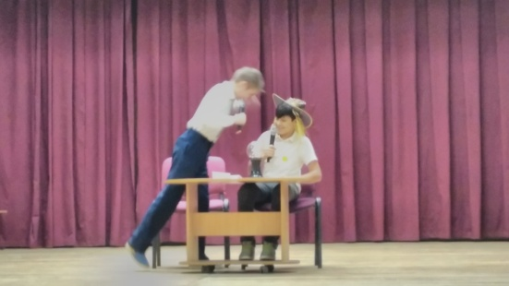
ВОЛШЕБНОЕ ПЕРО

Алишлылар  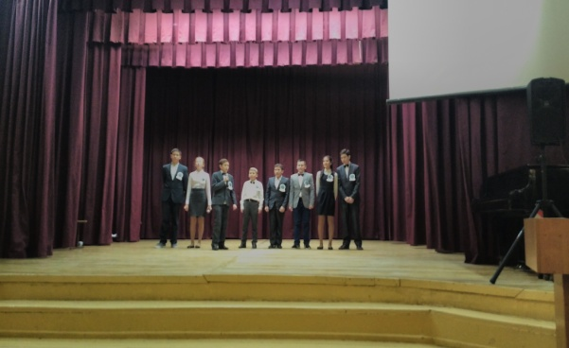  Гимназиям - «Алиш» атлы  Макталырга ул хаклы  Исемне дә дөрес тапкан,  Тирә-юньгә дан тоткан...  Нигә “Алиш” дисезме?  Шуны да белмисезме?  Татар гимназиясе без,-  Әллә төшенмисезме?  Тырышып укырбыз диеп,  Безгә килә балалар.  Үзләре дә бик акыллы-  Чын “Алишлылар” алар!  6 нчы Б укучысы Диләрә Шакирҗанова Укытучысы: Гөлназ Галиева |  | “Милостыня?”  О, милостивый боже!  Твой дар нам даровать негоже,  Мы злы, жестоки и глупы…  Для великой милостыни.  Я вижу нищего,  Мне милостыню хочется подать!  Но нет, не живет во мне больше человек!  Его ни духа, ни тела – нет…  И худо мне душой...  Холод, и бледен дух мой…  Я сам не достоин подаяния,  Милостыни не взирать мне дарования.  Но всё же, друг пойдём со мной,  И ты узнаешь, кто я такой.  Да, пускай я не так богат и ценен,  Но дух мой непоколебим и верен.  Спасибо, милостивый боже ,  Что ты явился мне прохожим,  Тем, кто жизнь мою перевернул  И милостыне божьей крылья распахнул!  Ученик 8 класса  Ахтямов Альмир  Учитель: Лиля Хафизова |  | “ Борчак сиптерә”  Ай-яй,шартын китерә...  Марат “борчак сиптерә”,  Теле йокмый телгә дә,  Сүз бирми беркемгә дә.  Ул коткарган икән кичә  Суда батучы кызны,  Ә аннан соң уттан йолып  Калган икән бер йортны.  Тоткан ике ул зур балык-  Ике метр чамасы...  Сөйли дә сөйли Марат,  Ничек авызын ябасы?  Аны туктата алмый шул  Беркем дә тәнәфестә,  Тик авызыннан сүз ала алмый  Укытычы-дәрестә.  Рәхимә Арсланова  Тарих дәресендә  (мәзәк)  Укытучы Вәлине чакыра:  -Вәли, Берлинны кем алды?  -Апа, мин алмадым!!!  - Бар кайт, иртәгә әтиең белән кил.  Икенче көнне Вәли әтисе белән килә.  -15ел укытып мондый хәл күрмәдем.  - Нәрсә булды ?  - Малаегыздан Берлинны кем алды, дип сораган идем,мин алмадым ди .  - Улым, алсаң бир.  Укытучы Вәли һәм аның әтисен директорга алып керергә була.  - Вәлидэн сораган идем:” Берлинны кем алган, дип, мин алмадым дип әйтә. Әтисен чакыртып сораган идем, ул:  " Алган булсаң, бир”!- ди.  Директор:  -Мин беләм бу гаиләне, алар алмаганнардыр..
Отрывки из сочинений...    При написании сочинения, люди обычно делятся на 2 типа. Те, кто использует классический вариант и кто хочет быть оригинальнее первых. Классический вариант включает в себя обозначение термина, который присутствует в названии сочинения, какой смысл он несёт именно для писателя. А что же делать незнающим? Кто не осведомлен об этой теме? Что это за слово? "Совесть". Где здесь корень? Где основа? 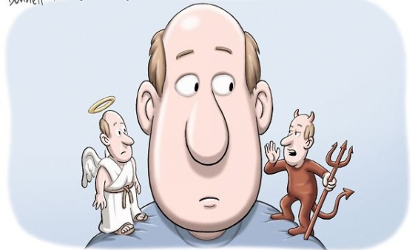  Я понимаю, что могла начать с "В настоящее время люди готовы на все ради денег, социального положения". Это правда. Но никто никогда не прислушивается к ней. Большинство называют истину горькой, но на самом деле она скучная. |  | Ведь общество интересуется всем лживым, интересным, касающимся чужого белья вещами. Не знаю, стоит ли мне продолжать писать или я должна сейчас всё стереть и начать то, что пережевывает все. Грубо, но справедливо. По совести. Так вот что оно означает? Истину? Подлинность? Актуально ли это? Мне льстит, что разговоры о проблемах всё ещё существуют, что есть люди, которые хотят слушать и делиться своим опытом в столковении с препятствиями. Я не получу за эту работу пять. Возможно, останусь непонятой многими. Ну, хорошо..? Зато я буду уверена, что во мне осталось что-то мое. Вы не обязаны соглашаться с моим мнением. В книге Джека Лондона "Мартин Иден" есть фраза: "Я бы согласился, если бы у меня не было своего ума." Не соглашайтесь, друзья! Не соглашайтесь!  Ученица 8 класса  Кутдусова Амина  Учитель: Лиля Хафизова  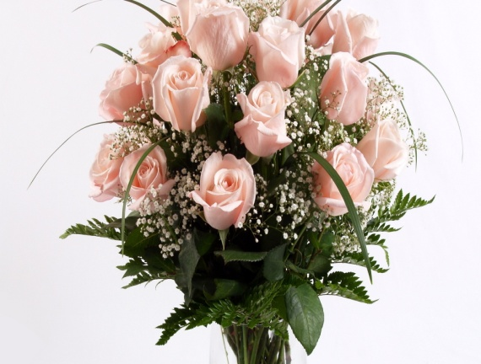 |  | Наши успехи  Безнең уңышларыбыз  10 января 2017 года состоялся очный тур Регионального этапа Всероссийского фестиваля творческих открытий и инициатив "ЛЕОНАРДО". На этом фестивале приняли активное участие и учащиеся нашей гимназии. Климова Светлана, ученица 5 В класса и Шакирзянова Диляра, ученица 6 Б класса (руководитель-Джафарова Е.Н., учитель математики) были награждены Дипломами лауреата. Поздравляем Вас!  ******* *******  Казанда 1-3 нче февраль көннәрендә "WorldSkills"чемпионатының "Яшь профессионаллар" дигән III төбәк этабы үтте. Биредә " JuniorSkills" буенча 19 компетенция тәкъдим ителгән. Бу чемпионатта Совет районы мәктәпләре укучыларыннан торган команда да катнашты. Командада безнең гимназиянең 9 нчы сыйныф укучылары : Чернышова Анна ( I дәрәҗә Диплом ) һәм Носова Нелли ( III дәрәҗә Диплом) дә бар иде. Укучыларыбыз бу җиңүгә үз өлешләрен кертүләре белән без чиксез горурланабыз һәм аларга яңа җиңүләр телибез!  Баш мөхәррир: Р.М.Арсланова  Редколлегия:  Җәмалдинова А.Р.;  Мәктәп үзидарәсе.  Укучыларның фәнни оешмасы.  Гамәлгә куелды  23 гыйнвар, 2017 ел сәг. 16.00,  тираж 200 данә

